Especificación de caso de uso: Consultar estado de la solicitud de reposición de stock (Mercadería)
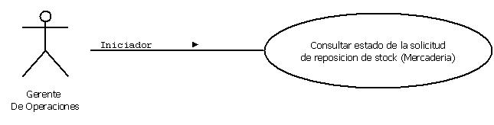

1.1 Control de Stock de Sucursal
1.2 Descripción

El Gerente de Operaciones consulta el estado de la solicitud de reposición de stock.

2. Actores
2.1 Actor principal
Gerente de Operaciones de la Central
2.2 Actores Secundarios
No hay

3. Precondiciones

La Solicitud de Reposición de stock (mercadería) deberá estar previamente creada.

4. Flujo de Eventos

4.1 Flujo Básico

- El Gerente de Operaciones ingresa a la sección del sistema “consultas” donde especificara a través de filtros cual es la solicitud de reposición de stock (Mercadería) que desea consultar.
- Una vez ubicada, el Gerente de Operaciones presionara el botón “Ver”.
- El sistema brindara la información correspondiente en una ventana organizada por una grilla con todos los detalles del estado actual junto con las notas adicionales.

4.2 Flujos Alternativos

3.2 A través de un botón especial llamado “Bitácora” el Gerente de Operaciones podrá consultar la Bitácora de la solicitud si lo desea.

5. Pos condiciones
Ninguna.

